Общество с ограниченной ответственностью
«Владимирский центр кадастровых работ, геодезии и картографии»
(ООО «Владимирский центр кадастровых работ,
геодезии и картографии»)
ИНН 3328424133 КПП 332901001 ОГРН 1023301457772 БИК 042007855
Р/с 40702810524410000181 Филиал №3652 Банка ВТБ (ПАО) г. Воронеж
к/с 30101810545250000855

г. Владимир, 600005, ул. Мира, 15 в, офис 306 тел.(факс) 8 (4922) 37-70-99

ОКАЗАНИЕ УСЛУГ ПО АКТУАЛИЗАЦИИ
ГЕНЕРАЛЬНОГО ПЛАНА МУНИЦИПАЛЬНОГО ОБРАЗОВАНИЯ
«ПОСЁЛОК ВОЛЬГИНСКИЙ»
ПЕТУШИНСКОГО РАЙОНА
ВЛАДИМИРСКОЙ ОБЛАСТИ

МАТЕРИАЛЫ ПО ОБОСНОВАНИЮ
Книга: А том: 1
Анализ состояния территории
Состояние окружающей среды

ОКАЗАНИЕ УСЛУГ ПО АКТУАЛИЗАЦИИ
ГЕНЕРАЛЬНОГО ПЛАНА МУНИЦИПАЛЬНОГО ОБРАЗОВАНИЯ
«ПОСЁЛОК ВОЛЬГИНСКИЙ»
ПЕТУШИНСКОГО РАЙОНА
ВЛАДИМИРСКОЙ ОБЛАСТИ

МАТЕРИАЛЫ ПО ОБОСНОВАНИЮ
Книга: А том: 1

Анализ состояния территории
Состояние окружающей среды

Директор: | Антонов А.А.
Технический директор: | Антонов Д.А.
ГАП: | Кровяков Ю.Н.
ГИП: | Пучнин А.В.
Архитектор: | Шибанов А.В.

ОГЛАВЛЕНИЕ
Введение
Состав проектных материалов
- Материалы по обоснованию
Книга А
Том 1 Анализ состояния территории
Состояние окружающей среды
Том 2 Демографическое и экономическое состояние, социальное и
культурно-бытовое обслуживание
Том 3 Инженерно-транспортная инфраструктура
Том 4 Обоснование вариантов по территориальному планированию
и размещению объектов капитального строительства местного
значения. Сводные технико-экономические показатели.
Том 5 Перечень основных факторов риска возникновения чрезвычайных
ситуаций природного и техногенного характера
- Положение о территориальном планировании
Книга Б
Том 6 Цели и задачи территориального планирования. Мероприятия
по территориальному планированию
Том 7 Графические материалы

Содержание тома 1
Наименование | страница
- Анализ состояния территории
1.1 Историческая справка, общие сведения | 5-6
1.2 Положение МО «Вольгинский» на территории Владимирской области | 7-8
1.3 Планировочная структура территории поселка | 9
1.4 Существующие природно-климатические условия и инженерно-строительная ситуация
1.4.1 Климат | 10-12
1.4.2 Гидрология | 12
1.4.3 Гидрогеология | 12-13
1.4.4 Рельеф и геология | 13-14
1.4.5 Физико-геологическая ситуация | 15
1.4.6 Инженерно-геологическая ситуация | 15-17
1.4.7 Минерально-сырьевые ресурсы | 17-18
- Состояние окружающей среды
2.1 Воздушный бассейн | 19-21
2.2 Поверхностные воды | 21
2.3 Подземные воды | 21
2.4 Отходы производства и потребления | 21-22
2.5 Санитарно-защитные зоны | 22-23
- Приложения
Гугл поселка | 25
Адресный план (фрагмент) | 26
Публичная кадастровая карта | 27
Фото поселка | 28-32

Введение
Документацию «Оказание услуг по актуализации Генерального плана Муниципального образования «Посёлок Вольгинский» Петушинского района Владимирской области разработан ООО «Владимирский центр кадастровых работ, геодезии и картографии» в соответствии с требованиями муниципального контракта № 17-09-19 от 02.09.2019 г.
Документация разрабатывалась с соблюдением требований следующих нормативно-правовых документов:
- Градостроительного Кодекса Российской Федерации, Земельного Кодекса Российской Федерации, Инструкции о порядке разработки, согласования и утверждения градостроительной документации, других действующих законодательных и нормативных документов.
- Областных нормативов градостроительного проектирования.
- Методических рекомендаций по разработке проектов Генеральных планов. Приказ Минрегионразвития РФ от 26.05.2011 г. № 244.
- Положений муниципальных программ по развитию социальной сферы, инженерной инфраструктуры, транспортной инфраструктуры.
Решения генерального плана нацелены на рациональную организацию территории посёлка, когда определяющими становятся качественные параметры, связанные в первую очередь с развитием современной пространственной среды, исходя из имеющегося потенциала территории.
Рациональная организация территории посёлка – процесс, направленный на повышение инвестиционной привлекательности посёлка, экономического потенциала, повышения качества жизни населения и развития всех систем социального обслуживания и строительства, который позволит развиваться посёлку, как центру с большим научно-инновационным потенциалом.
Основные этапы проектирования:
- первая очередь – 2030 год;
- расчетный срок – 2050 год.
Проектируемые объекты капитального строительства местного значения определены в соответствии с действующими нормативно-правовыми документами, и представлены на «Схеме планируемого размещения объектов капитального строительства местного значения в области водоснабжения и водоотведения», «Схеме планируемого размещения объектов капитального строительства местного значения в области электро-, тепло-, газоснабжения», «Схеме планируемого размещения автомобильных дорог общего пользования, мостов и иных транспортных сооружений», «Схеме границ территорий, подверженных риску возникновения чрезвычайных ситуаций природного и техногенного характера и воздействия их последствий. Схеме планируемого размещения объектов капитального строительства в области инженерной подготовки и охраны окружающей среды», выполненных в масштабе 1:5000, а также на «Схеме зон планируемого размещения объектов капитального строительства местного значения».
Проект генерального плана Муниципального образования «Посёлок Вольгинский» выполнен с использованием подосновы М 1:2000 в электронном виде в формате MapInfo.

Анализ состояния территории

Историческая справка. Общие сведения
Посёлок Вольгинский был основан в 1973 году на берегу реки Вольги, на месте деревни Старово. Предпосылкой появления нового жилого посёлка городского типа стало строительство завода биопрепаратов под г. Покровом рядом с Всесоюзным НИИ ветеринарной вирусологии и микробиологии.
Проект посёлка был разработан в 1969 г. Владимирским институтом «Гипросельхозстрой» и предполагал строительство более полутора десятков многоквартирных жилых домов, а также объектов социально-бытовой инфраструктуры.
Изначально посёлок предполагалось назвать Привольском, ввиду его близости к реке Вольге. Однако 6 февраля 1973 года Владимирский облисполком в своём решении об упразднении деревни Старово постановил присвоить новому посёлку название «Вольгинский».
Первые дома нового посёлка были заложены в 1969 году, а в 1972 г. все жители деревни Старово получили квартиры. В том же году были сданы два общежития и котельная.
Строительство, предусмотренное первоначальным проектом, завершилось к концу 1970-х гг. На протяжении 1980-х гг. продолжалось строительство новых жилых домов, а также спортивных и культурных объектов (бассейн, конно-спортивный манеж и пр.), большинство из которых находились на балансе завода биопрепаратов.
В настоящее время МО «Посёлок Вольгинский» является частью муниципального образования Петушинский район, имеющего выгодное экономико-географическое положение. Посёлок расположен в 75 км от г. Владимира и в 95 км от Москвы.
Посёлок Вольгинский расположен в западной части Петушинского района Владимирской области, вблизи административной границы Владимирской и Московской областей, в трех километрах к северу от автомагистрали «М-7. Волга-1» Москва – Нижний Новгород. Посёлок граничит с Нагорным сельским поселением.
Численность население пос. Вольгинский по состоянию на 2019 г. составила 5,87 тыс. человек. Демографическая ситуация в последние годы характеризуется относительной стабильностью.
Близость городов столичного региона и областного центра г. Владимира, хорошо развитая дорожно-транспортная сеть определяют устойчивые маятниковые миграции населения посёлка.
Профилирующими предприятиями пос. Вольгинский являются фармацевтические предприятия: АО «Генериум», ООО «ВТФ», ООО «Селлтера ФАРМ», ЗАО «Фармацевтическая фирма «ЛЕККО», ООО «Фарма-Покров», МБЦ «Генериум», ООО «ВЕРОФАРМ», ООО «ЛЭНС-ФАРМ», АО «Покровский завод биопрепаратов», АО «ЭС ДЖИ БИОТЕХ», ООО «НаучТехСтрой плюс», ФГБНУ «Федеральный исследовательский центр вирусологии и микробиологии».
По объему выпускаемой продукции за 2018 г. ведущее место в промышленной составляющей посёлка занимает фармацевтическое производство, представленное мощным фармацевтическим комплексом. В сфере среднего и малого бизнеса действуют предприятия мебельной и пищевой промышленности, предприятия по производству товаров народного потребления, строительных материалов.
В посёлке имеются природные и рекреационные ресурсы для организации зон кратковременного отдыха.
Посёлок Вольгинский несколько раз становился победителем в областном конкурсе «Самый благоустроенный город Владимирской области» среди городов 2 категории и поселков городского типа. В 2006 году посёлок занял третье место в конкурсе «Самый благоустроенный город России 2005» среди городов III категории.

Положение МО «Вольгинский» на территории Владимирской области
Владимирская область относится к числу развитых промышленных регионов страны с хорошо сложившейся системой расселения. Важно учитывать, что система расселения области является составной частью системы расселения Центрального федерального округа, которая имеет радиально-кольцевой характер.
Система расселения Владимирской области длительное время, до 1991 г., формировалась в условиях роста численности населения. Во Владимирской области активно развивался процесс урбанизации, что проявлялось в увеличении числа городских поселений, а так же численности и доли городского населения. Владимирская область по уровню урбанизации вошла в число наиболее урбанизированных субъектов Российской Федерации.
С 1991 г. происходит уменьшение численности населения Владимирской области, причем уменьшается численность не только сельского, но и городского населения.
Областная система расселения состоит из совокупности систем расселения 16 муниципальных районов. На территории Владимирской области на уровне отдельных муниципальных районов замыкается большинство повседневных и периодических потребностей населения и на их основе сложились системы расселения муниципальных районов.
В настоящее время в условиях экономических реформ происходит трансформация системы расселения Владимирской области, она приспосабливается к новым условиям функционирования. Наиболее подвижным элементом системы расселения является население. В условиях глубокого экономического кризиса и сокращения рабочих мест численность населения области уменьшилась. Это было результатом естественной убыли населения и миграционного оттока в Москву и Московскую область. Важная задача социально-экономического развития – закрепить имеющиеся трудовые ресурсы и привлечь новые, прежде всего за счет иммигрантов из стран ближнего зарубежья.
На формирование и функционирование системы расселения Владимирской области существенное влияние оказали три радиуса: Москва – Александров – Ярославль, Москва – Владимир – Нижний Новгород и Москва – Муром – Казань, и два полукольца: Дмитров - Александров – Киржач – Орехово-Зуево – Воскресенск и Ярославль – Иваново – Владимир – Рязань – Тула. По транспортно-географическому положению во Владимирской области можно выделить территории: примагистральные, межмагистральные и периферийные. Наиболее хорошими предпосылками для развития обладают примагистральные территории, к которым относится МО «Посёлок Вольгинский».
В настоящее время в области наиболее активно развивается «коридор роста» вдоль полимагистрали: Москва – Владимир – Нижний Новгород. Кардинальную модернизацию испытали здесь основные элементы инфраструктуры. В частности существенно расширена и улучшена автомагистраль, создаются новые дороги в обход городов, строятся автозаправочные и авторемонтные станции, появились многочисленные торговые точки и пункты питания.
Ряд промышленных предприятий возник и в муниципальных районах, находящихся на границе с Московской областью, по сути составляющих периферию Московской городской агломерации. Эти территории имеют возможность использовать научно-технический потенциал Москвы и ближнего Подмосковья, а так же емкий потребительский рынок столичного региона.
На территории Владимирской области наблюдалось смещение населения в трех направлениях: во-первых, в направлении трех крупнейших центров области с наиболее выгодным транспортно-географическим положением и наибольшим социально-экономическим потенциалом – Владимира, Коврова и Мурома; во-вторых, вдоль полимагистрали - Москва-Владимир-Нижний Новгород и, в-третьих, в приграничные с Московской областью муниципальные районы – Александровский, Киржачский и Петушинский муниципальные районы.
Посёлок Вольгинский относится к группе малых городских поселений с численностью населения на 2019 г. – 5,87 тыс. человек. Посёлок является монофункциональным центром Северной экономико-географической зоны Владимирской области, с положительной динамикой экономического роста.
Посёлок Вольгинский находится в западной части Петушинского района Владимирской области, граничит с Нагорным сельским поселением и находится в зоне влияния Московской агломерации - вблизи административной границы Владимирской и Московской областей (95 км от г. Москвы).
Учитывая близкое географическое положение посёлка к Московской агломерации и, как следствие этого, использование территории посёлка для размещения перспективных производств, ориентированных на столичный рынок, и жилищного строительства, пос. Вольгинский имеет большие потенциальные возможности роста.

Планировочная структура территории поселка
Поселок Вольгинский расположен в западной части Петушинского района Владимирской области, вблизи административной границы Московской и Владимирской областей. В 3 км к югу от поселка проходит федеральная автодорога М-7 «Волга» - Москва – Владимир – Нижний Новгород – Уфа.
Поселок Вольгинский находится в живописном месте при впадении малой реки Мергель в реку Вольгу и удачно вписан в среднерусский ландшафт.
Основную планировочную структуру поселка составляют две параллельные улицы – Новосеменковская и Старовская, вдоль которых расположена жилая застройка и объекты культурно-бытового обслуживания.
Основную часть селитебных территорий составляет преимущественно пятиэтажная застройка 95 % (118,2 тыс. кв. м.), 2-4- этажная застройка – 5 % (5,8 тыс. кв. м.).
Общественный центр поселка формируется вдоль улицы Старовской. В пределах него размещены здания администрации, культурно-досугового центра, бассейна, спортивного и банкетного залов.
Основные объекты культурно-бытового обслуживания – школы, детские сады, бассейн, спортивный зал - находятся в удовлетворительном состоянии. Поселок полностью обеспечен школами и детскими садами.
Промышленная зона преимущественно расположена в северо-восточной части муниципального образования. В пределах нее расположены основные профилирующие предприятия - предприятия фармацевтической промышленности (ЗАО «Лекко», ООО «Лэнс-фарм», ЗАО «Норбиофарм», ООО «Фарма-Покров»).
В южной части находится ФГБНУ «Федеральный исследовательский центр вирусологии и микробиологии».
Коммунально-складские организации – гаражи, отдел ГПС № 66 УОП МЧС России - располагаются в восточной части, вдоль правого берега реки Мергель и северной части поселка.
Современная архитектурно-планировочная ситуация в муниципальном образовании «Посёлок Вольгинский» представлена на «Схеме использования территории», выполненной в масштабе 1:2000.

Существующие природно-климатические условия и инженерно-строительная ситуация

Климат
Климат Петушинского района и пос. Вольгинский умеренно континентальный с умеренно-теплым летом и холодной зимой, короткой весной и облачной, часто дождливой осенью. По данным многолетних наблюдений средняя температура наиболее холодного месяца января –10,5°С, причем в этом месяце температура может понижаться до – 40°С.
В теплый период средняя температура воздуха достигает +18,2°С. Абсолютный максимум температуры фиксируется в самые теплые месяцы июль и август и составляет +37 – +38°С. Амплитуда колебания самых крайних температур составляет 82°С. Среднегодовая температура отопительного периода составляет -4,4°С, продолжительность его 217 дней.
Таблица 1.4-1 Средняя месячная и годовая температура воздуха (°С)
Месяц | I | II | III | IV | V | VI | VII | VIII | IX | X | XI | XII | Год
Средняя | -10,5 | -9,9 | -4,2 | 5,1 | 12,5 | 16,4 | 18,2 | 16,5 | 10,6 | 4,0 | -2,5 | -7,2 | 4,1
В суточном ходе температур воздуха в течение всего года максимум обычно наблюдается в послеполуденные часы, минимум в 7-8 часов в холодное время года, а летом в более ранние часы, перед восходом солнца.
Начало и конец вегетационного периода происходят при среднесуточной температуре +15 с 14 апреля по 11 октября. Продолжительность вегетационного периода составляет в среднем 180 дней. Средняя дата первых заморозков – 25 сентября, средняя дата последних заморозков – 5 мая. Климат района благоприятен для возделывания многих сельскохозяйственных культур, выращивания древесины, кустарниковых культур.
В зимний период преобладают ветра южного и юго-западного направления, повторяемость которых составляет 16 %. Наименьшая повторяемость характерна для ветров северо-восточной четверти горизонта (5 % случаев). Штили отмечены лишь в 5 % случаев. Максимальная скорость ветра в зимний период, может достигать 25 м/сек.
Таблица 1.4-2 Повторяемость направлений ветра и штилей по месяцам (%)
Напр. ветра | I | II | III | IV | V | VI | VII | VIII | IX | X | XI | XII | год
С | 10 | 9 | 9 | 11 | 15 | 18 | 17 | 14 | 11 | 10 | 7 | 8 | 11
СВ | 6 | 4 | 5 | 8 | 11 | 11 | 11 | 10 | 7 | 4 | 5 | 4 | 7
В | 9 | 10 | 9 | 10 | 10 | 8 | 8 | 8 | 5 | 4 | 6 | 8 | 8
ЮВ | 13 | 15 | 12 | 11 | 9 | 5 | 6 | 9 | 6 | 7 | 11 | 14 | 10
Ю | 14 | 15 | 18 | 14 | 11 | 8 | 8 | 10 | 13 | 15 | 18 | 16 | 14
ЮЗ | 16 | 15 | 19 | 14 | 13 | 15 | 13 | 16 | 21 | 20 | 23 | 18 | 18
З | 12 | 12 | 11 | 8 | 10 | 12 | 13 | 12 | 15 | 15 | 14 | 12 | 13
СЗ | 11 | 12 | 7 | 11 | 11 | 13 | 15 | 12 | 12 | 13 | 7 | 11 | 11
штиль | 6 | 4 | 5 | 5 | 7 | 7 | 6 | 8 | 6 | 4 | 2 | 4 | 5
Среднее количество осадков составляет 627 – 778 мм в год. В течение года осадки распределены неравномерно, около двух третей годовой суммы приходится на теплый период. Максимальное количество осадков выпадает в июле, а минимальное – в феврале и в марте.
Средняя месячная относительная влажность воздуха наиболее холодного месяца – 85 %, наиболее жаркого месяца – 57 %.
Туманы в пос. Вольгинский наблюдаются в течение всего года. В осенне-зимний период число дней с туманом составляет – 14 дней, в осенне-летний – 10 дней.
Максимум дней с туманом приходится на холодный период, меньше всего туманов наблюдается с мая по июль. Число дней с туманом меняется от года к году. Продолжительность туманов зависит от сезона, в холодное время года туманы более длительны и устойчивы.
Глубина промерзания суглинистых и супесчаных почв в зимний период составляет от 0,95 до 1,2 метров. Глубина снежного покрова может достигать – 1,5 метров.
Исследования климатического потенциала территории свидетельствуют о том, что климатические условия способствуют осуществлению многих видов хозяйственной деятельности и рекреации населения в зимне-летний период.
Выводы
Представленная краткая климатическая характеристика позволяет сделать следующие выводы относительно использования данной территории.
Согласно климатическому районированию планировочная территория входит в зону, характеризуемую как благоприятную для строительства. Ограничивающим факторами могут являться:
- проявление поздних весенних и ранних осенних заморозков;
- обилие снега и возможные метели и др.
Это может усложнять организацию строительства и удорожать его.
Количество тепла и влаги вполне достаточно для ведения сельского хозяйства: возделывания озимых, яровых и крупяных культур, многолетних трав, овощей и др. культур.
Условия перезимовки озимых культур и многолетних трав в районе благоприятные.
В климатическом отношении район благоприятен для организации всех видов отдыха.
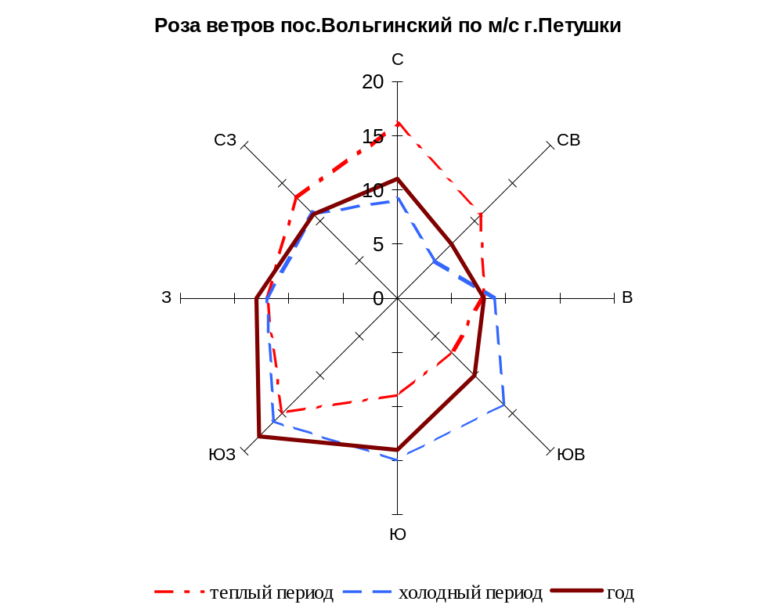

Рисунок 1.4-1 Роза ветров пос. Вольгинский (1 деление – 5 %)

Гидрология
Гидрографическая сеть территории пос. Вольгинский представлена реками Вольга и Мергель. Река Вольга – небольшая река, левый приток р. Клязьма берет начало у пос. Ваулово.
Рассматриваемые реки являются гидрологически неисследованными.
На территории поселка находится ряд осушительных каналов. В русле одного канала образован пруд. Также существует пруд в русле р. Вольга в южной части поселка.

Гидрогеология
Гидрогеологические условия рассматриваемой территории характеризуются наличием водоносных горизонтов в каменноугольных и четвертичных отложениях.
Водоносные горизонты четвертичных отложений, ввиду особенностей в напластование грунтов, имеют повсеместное распространение. Среди них выделяются грунтовые воды и верховодка.
Геологическое строение центральной части поселка, благоприятно для образования верховодки. На этих участках верховодка имеет спорадическое распространение по площади и по времени образования. Глубина залегания от 1 до 5 метров. Преобладающая глубина - от 1 до 2 метров. Водовмещающие породы: пески, супеси.
В районе поселка Вольгинский грунтовые воды распространены на больших площадях, и имеют практически постоянное присутствие на участках. Водовмещающими породами являются пески, супеси, суглинки. Условно можно разделить территории распространения грунтовых вод на два района.
Первый – грунтовые воды пойм рек. На этих участках они гидравлически связаны с русловыми водами р. Вольга и Мергель, поэтому их уровень зависит от режима рек. В отдельные моменты может отмечаться подъем уровня на 1-2 метра. Глубина залегания варьируется в среднем, в пределах 0,5-2 метров. Территории относятся к подтопляемым, при размещении капитальных зданий и сооружений следует предусмотреть искусственное повышение территории, строительство дренажей, гидроизоляцию подвалов с противонапорной конструкцией пола.
Второй район – грунтовые воды в пределах второй надпойменной террасы р. Клязьма. В силу особенностей геологического и геоморфологического строения территории, грунтовые воды образуют первый от поверхности водоносный горизонт. Его наличие обусловлено высоким залеганием местного водоупора - слабофильтрующих глин мелового возраста, а также особенностями рельефа – относительно плоской поверхностью слабодренированной эрозионной сетью. Горизонт имеет свободную поверхность, режим целиком зависит от атмосферных осадков. Глубина залегания колеблется от 1,5 до 5 метров, чаще составляет 2-3 метра. По химическому составу воды сульфатно-гидрокарбонатно-кальциевые, обладают общекислотной агрессивностью по отношению к бетону и средней коррозионной активностью. Эти территории отнесены к практически подтопляемым, для защиты проектом рекомендуется проведение профилактических мероприятий по:
- инженерной подготовке территорий — организации рельефа, устройству постоянных и временных водостоков и дорог с водоотводом;
- созданию локальных средств инженерной защиты — организации пластовых, пристенных и кольцевых дренажей, организация стока дождевых и талых вод с крыш;
- предупреждению утечек из водонесущих коммуникаций — организация сопутствующих дренажей и других специальных мероприятий.
Подземные воды, имеющие практическое значение для центрального водоснабжения поселка, приурочены к коренным отложениям верхнего карбона – трещиноватым известнякам и доломитам гжельского яруса и относятся к гжельско-ассельскому водоносному горизонту трещинно-пластовых и карстово-пластовых вод. Гжельско-ассельский горизонт является основным эксплуатируемым водоносным горизонтом. Это напорные воды, с высокой водоотдачей горизонта. Дебеты скважин колеблются от 5-до 65 м3/сут, в среднем составляют 20-25 м3/сут. Глубина залегания в зависимости от рельефа варьируется в пределах 50-100 метров.
В пределах рассматриваемой территории гжельско-ассельский водоносный горизонт, защищен от поверхностного загрязнения. Этому способствует наличие местного водоупора – слабопроницаемых глинистых пород мелового возраста. Возможность загрязнения водоносного горизонта с поверхности не исключена в местах размытия водоупора, в первую очередь в долинах рек.
Водозабор по поселку осуществляется за счет 6 артезианских скважин, из которых 2 действующих и 4 резервных. Эксплуатируются не утвержденные запасы подземных вод.

Рельеф и геология
Район поселка Вольгинский располагается на слабовсхолмленной равнине Волжско-Окского междуречья.
Гидрографическая сеть представлена р. Вольгой, протекающей в южной части поселка и её притоком р. Мергель, протекающей в западной части поселка.
В геоморфологическом отношении, большая часть рассматриваемой территории приурочена к левобережной второй надпойменной террасе реки Клязьма, осложненной долиной реки Вольга.
Абсолютные отметки территории колеблются в пределах от 116 метров (пойма р. Вольга) до 140 метров (в пределах склона коренного берега). Рельеф рассматриваемой территории ровный, со слабым уклоном на юг.
В геологическом строении рассматриваемой территории принимают участие каменноугольные, юрские, меловые и четвертичные отложения.
Каменноугольные отложения представлены известняками серыми, белыми, различной твердости, участками окремненными, отмечены прослойки зеленовато-серых и белых глин мощностью 1-2 метра. Породы залегают повсеместно, подстилая меловые и юрские отложения, на поверхность в пределах территории поселка не выходят.
Абсолютные отметки кровли юрских отложений 100-109 метров. Представлены темно-серыми пылеватыми, слюдистыми песками с прослоями черной слюдистой глины. На поверхность в пределах рассматриваемой территории не выходят, подстилая меловые отложения.
Меловые отложения залегают повсеместно в пределах второй надпойменной террасы и водораздельной поверхности. Абсолютные отметки кровли колеблются в пределах 114-115 метров. Отложения представлены: песками серыми мелкими и средними, средней плотности; глинистыми песками, с прослоями черной глины; глинами темно-серыми, черными, опесчаненными и ожелезненными, нередко слюдистыми, мягкопластичной, тугопластичной и полутвердой консистенции.
Четвертичные отложения в пределах рассматриваемой территории представлены: современными аллювиальными, озерно-болотными и техногенными отложениями, древнеаллювиальными отложениями второй надпойменной террасы р. Клязьма.
Современные аллювиальные отложения развиты в русловой и береговой части р.р. Вольга и Мергель, представлены крупными, участками гравелистыми, иногда мелкими и пылеватыми песками. Встречаются суглинки, преимущественно коричневые с прослойками серых.
Озерно-болотные образования развиты в северо-восточной части территории, в районе пруда. Представлены илами и торфами мощностью слоя до 2 метров, текучего состояния.
Техногенные отложения встречаются практически повсеместно на территории поселка. Представляют собой сложный по составу комплекс отсыпки песчаного и суглинистого грунта с включением строительного и бытового мусора. Залегают с поверхности, мощность в среднем составляет до одного метра.
Древнеаллювиальные отложения второй надпойменной террас р. Клязьма составляют основную толщу пород, которые должны принять нагрузку от зданий в зоне застройки. Представлены в основном песками желтовато-серыми, влажными, средней плотности и плотными. Средняя мощность отложений в пределах террас составляет от 1,5 до 9 метров.
Основными породами принимающими на себя нагрузку от фундаментов зданий и сооружений будут служить породы четвертичной и меловой систем.

Физико-геологическая ситуация
Из физико-геологических процессов на рассматриваемой территории проявляются: подтопление и заболачивание территории, затопление паводками 1% обеспеченности.
Геоморфологическое и геологическое строение территории, деятельность человека обусловливают развитие процессов подтопления на территории поселка Вольгинский. Проектом определены два района с характерными особенностями и режимом подземных вод.
Первый район составляют подтопляемые территории, распространенные в пределах долин рек Вольга и Мергель. Глубина залегания подземных вод в этом районе составляет повсеместно менее 2 метров. Воды гидравлически связаны с русловыми водами рек, уровень зависит от их режима. Водовмещающими породами являются аллювиальные пески. Строительству на этих территориях должны предшествовать специальные мероприятия по инженерной подготовке территории: искусственное повышение территории, строительство дренажей, гидроизоляция подвалов с противонапорной конструкцией пола и прочее.
Ко второму району отнесены потенциально подтопляемые территории, занимающие практически всю остальную часть поселка. Характерным отличием этого района является наличие водоносного горизонта со свободной поверхностью, залегающего близко от поверхности земли. Водовмещающими породами являются пески и супеси четвертичных отложений, водоупором служат слабопроницаемые глины мелового возраста. Глубина залегания горизонта определяется рельефом залеганием кровли коренных меловых отложений и составляет от 1,5 до 5 метров, чаще 2-3 метра. Режим питания – атмосферный. Процессам подтопления этой территории благоприятствует относительно плоский, ровный рельеф поверхности, слабое эрозионное расчленение территории.
Процессы подтопления тесно связаны с заболачиванием территории. Болотные отложения являются неустойчивыми грунтами и не могут служить основаниями для фундаментов зданий и сооружений. На рассматриваемой территории они получили развитие только в северо-восточной части поселка. Представляют собой небольшие по площади заболоченные участки. Строительству на заболоченных участках должны предшествовать мероприятия по инженерной подготовке – выторфовыванию, водопонижению, подсыпке территории, созданию дренажных систем и прочее.
Часть территории поселка затапливается паводком 1% обеспеченности р. Вольга. На сегодняшний день застройки на этих территории нет. Строительство без проведения специальных мероприятий по инженерной защите этих территорий запрещено.

Инженерно-геологическая ситуация
В инженерно-геологическом отношении территория, охватываемая настоящим проектом, изучена недостаточно. Изыскания проводились под отдельные здания, по трассам инженерных коммуникаций.
Исходя из приведенной выше характеристики (условий рельефа, гидрогеологических условий, развития физико-геологических процессов) в пределах поселка Вольгинский выделяются:
- Территории благоприятные для строительства;
- Территории, ограниченно благоприятные для строительства;
- Территории, неблагоприятные для строительства;
- Территории, не подлежащие застройке.
Оценка территории произведена в природных условиях для жилищного и общественного строительства. Характеристика инженерно-геологических условий отражена на «Схеме ограничений с отображением результатов комплексного анализа территории», выполненной в масштабе 1:5000.
Использование ограниченно благоприятных и неблагоприятных территорий допускается только после проведения инженерных мероприятий, при соответствующем технико-экономическом обосновании.
К территориям благоприятным для строительства, относится меньшая часть исследуемой территории с уклонами поверхности до 10% и глубиной залегания уровня грунтовых вод от 2 м и более. Геоморфологически территория приурочена к склону водораздельной поверхности, выраженному в северо-восточной части поселка. Абсолютные отметки поверхности составляют 128-140 метров. Данные территории не требует специальных мероприятий по инженерной защите.
Естественными основаниями фундаментов зданий и сооружений будут служить четвертичные отложения: суглинки от твердых до тугопластичных, супесь твердая, пески разнозернистые, с расчетным сопротивлением грунтов 1,8 кг/см3-2,5 кг/см3. Нормативная глубина промерзания грунтов 1,4-1,8 метров.
К территориям, ограниченно благоприятным для строительства, относятся подтопляемые и потенциально подтопляемые территории, приуроченные к долинам рек Вольга и Мергель и второй надпойменной террасой реки Клязьма, а также болота с мощностью торфа до 2 метров.
Освоению подтопляемых территорий должен предшествовать ряд мероприятий по инженерной подготовке.
Естественным основанием зданий и сооружений в пределах рассматриваемой территории будут служить аллювиальные пески преимущественно средней крупности, в долинах рек – пески пылеватые и мелкие гравелистые, различной плотности, суглинки мягкопластичные. Расчетное сопротивление грунтов колеблется от 1,12 кг/см3-2,0 кг/см3 до 4-5 кг/см3.
К территориям, неблагоприятным для строительства, относятся:
- Площади в пределах долины реки Вольга, затопляемые паводком 1 % обеспеченности;
- Участки склонов с уклонами более 20 %, расположенные по берегам рек;
Градостроительное освоение этих территорий является экономически нецелесообразным из-за большой стоимости и объемов мероприятий по инженерной подготовке.
Территории, не подлежащие застройке, включают в себя:
- Санитарно-защитные зоны предприятий;
- Зоны санитарной охраны источников водоснабжения.
Выводы
Рассматриваемая территория характеризуется ограниченно благоприятными инженерно-геологическими условиями. Часть территории испытывает подтопление, отдельные районы практически подтапливаются – освоению этих территорий должны предшествовать мероприятия по инженерной подготовке. Особое внимание следует уделить организации поверхностного стока в поселке.
На отдельных участках отмечено развитие процессов заболачивания с формированием неустойчивых заторфованных, заилованных грунтов. Эти территории неблагоприятны для застройки.
Естественными основаниями фундаментов зданий и сооружений на территории, размещения перспективной застройки будут служить четвертичные отложения: преимущественно пески средней крупности, средней плотности и плотные, с расчетным сопротивлением грунтов до 4-5 кг/см3.

Минерально-сырьевые ресурсы
Минерально-сырьевая база Петушинского района характеризуется наличием полезных ископаемых пригодных для производства строительных материалов.
По данным ФГУ «Территориальный фонд геологической информации по Владимирской области» по состоянию на 01.01.2007 на территории Петушинского района разведано и учтено балансом шесть месторождений общераспространенных нерудных полезных ископаемых – пять месторождений строительных песков, одно месторождение кирпичных суглинков. Три месторождения разрабатываются, три отнесены к государственному резерву. Краткая характеристика месторождений дана в следующей таблице.
Таблица 1.4-3 Характеристика месторождений Петушинского района
№ | Наименования месторождения  и местоположение | Вид минерального сырья | Сведения об освоении | Балансовые запасы (тыс.м3) |  |  |  | Сведения об утверждении запасов
 |  |  |  | A | B | C1 | А+В+С1 | Сведения об утверждении запасов
1 | Перновское  В 9 км С г. Покрова, в 1 км от пос. Перново | суглинки кирпичные | госрезерв | - | 144 | 498 | 642 | ТКЗ №27 от 21.09.90
2 | Андроновское, в т.ч | пески строительные | Разрабатывается с 1956г. ОАО «Петушинский завод силикатного кирпича» | - | 2097 | 4304 | 6401 | ТКЗ №30 от 24.12.75
2 | участок Андроновский, ЮВ окраина г. Петушки, в 0,5 км от ж/д Москва-Горький | пески строительные |  |  | 660 |  | 660 | ТКЗ №30 от 24.12.75
2 | Участок Ново-Андроновский, в 1 км на Ю от г. Петушки на левом берегу р. Андроновки | пески строительные |  |  | 1437 | 4304 | 5741 | ТКЗ №30 от 24.12.75
3 | Покровское, участок «Глубоково», в 0,5 км СЗ д. Глубоково, в 1,5 км Ю г.Покрова | пески строительные | Разрабатывется с 1989г. ОАО «Агрострой» | - |  | 3619 | 3619 | ТКЗ №6 от 27.01.00
4 | Старое Семенково, в 1 км С д. Старое Семенково | пески строительные | Разрабатывается с 2000г. ГУП «ДСУ-3» | - |  | 101 | 101 | ТКЗ №11 от 03.02.00
5 | Участок Костерово, 2,5 км ЮЗ пос. Костерово, русло Клязьмы | пески строительные | госрезерв | - |  | 134 | 134 | ТКЗ №61 от 20.06.02
6 | Участок Напутново, 2 км ЮЗ с Напутново, русло Клязьмы | пески строительные | госрезерв | - |  | 163 | 163 | ТКЗ №74 от 04.07.02

2 Состояние окружающей среды
Основной целью проектирования и строительства городов и населенных мест является создание благоприятной и безопасной среды проживания людей. В связи с этим особое внимание при разработке проектов уделяется требованиям в области охраны окружающей среды.
Экологическую ситуацию в поселке можно охарактеризовать как слабо напряженную, с небольшими техногенными нагрузками.
В данном разделе приводится анализ существующей экологической ситуации на 01.01.2007 год и дается комплекс природоохранных мероприятий, по основным направлениям:
- Охрана воздушного бассейна;
- Охрана водных ресурсов:
- Охрана поверхностных вод;
- Охрана подземных вод;
- Санитарная очистка территории;
- Организация санитарно-защитных зон.

2.1 Воздушный бассейн
Состояние воздушного бассейна является одним из основных экологических факторов, определяющих экологическую ситуацию и условия проживания населения.
Если рассматривать уровень загрязнения в пос. Вольгинский, то уровень загрязнения воздушного бассейна можно охарактеризовать как удовлетворительный.
На следующей диаграмме представлена динамика выбросов загрязняющих веществ от стационарных источников:
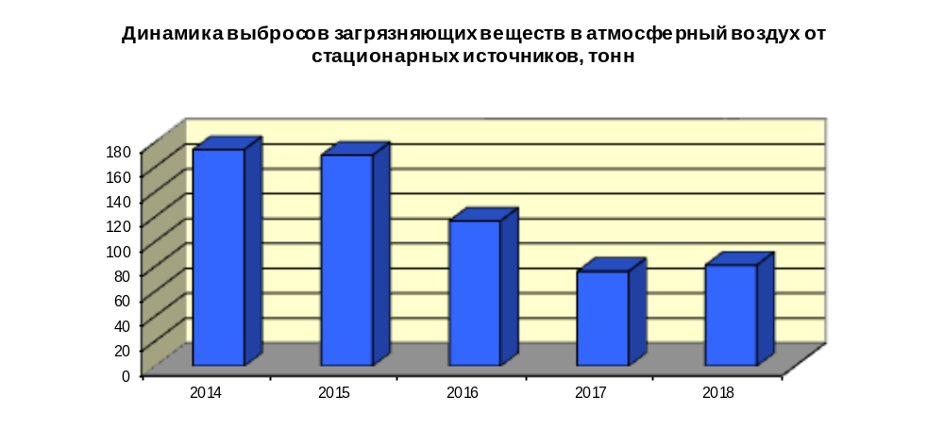
Рисунок 2.1-1
Основными источниками загрязнениями атмосферного воздуха на территории пос. Вольгинский являются: промышленные предприятия, научно-исследовательский институт и транспорт (автомобильный). Кроме того, источниками загрязнения атмосферного воздуха являются неорганизованные источники, это: свалки контейнерные и строительные площадки, сжигание отходов и опавшей листвы, горение торфа и др., а также влияние на состояние атмосферного воздуха оказывает степень благоустройства поселка (состояние дорог, газонов, количество зеленых насаждений).
В целом по пос. Вольгинский за 2018 год выбросы от стационарных источников составили 81,3 тонн/год.
Таблица 2.1-1 Выбросы загрязняющих веществ от стационарных источников в 2018 году.
Наименование загрязняющего вещества | Выбросы
Наименование загрязняющего вещества | 2018 год | %
Всего | 81,25 | 100
в том числе:
твердые вещества | 2,77 | 3,4
газообразные и жидкие вещества | 78,48 | 96,6
из них:
диоксид серы | 13,27 | 16,3
оксиды азота | 20,12 | 24,8
оксид углерода | 39,77 | 48,9
углеводороды (без летучих органических соединений)
летучие органические соединения | 0,53 | 0,7
прочие | 4,79 | 5,9
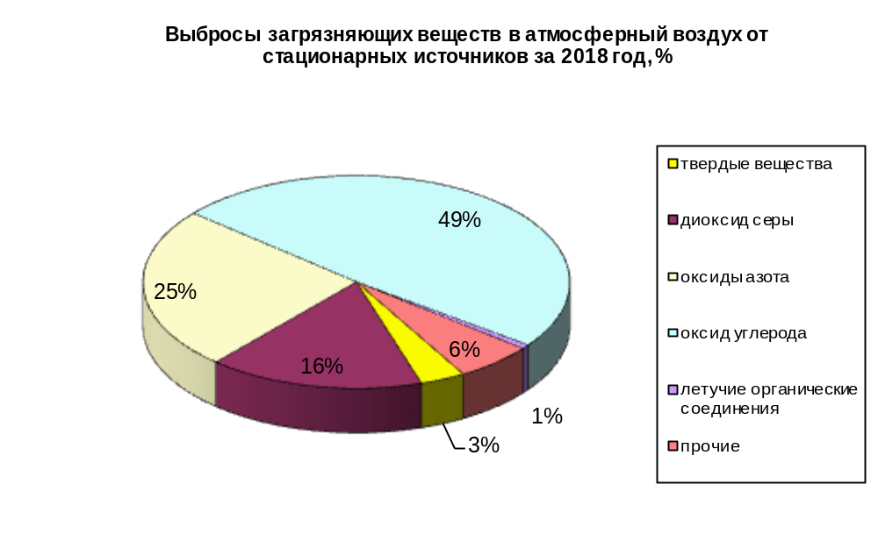
Рисунок 2.1-2
Из диаграммы и таблицы видно, что основными загрязняющими веществами являются: оксид углерода – 49 %, оксиды азота – 25 %, диоксид серы – 16 % и др.
Для поселка Вольгинский актуальной является проблема загрязнения воздуха выбросами от передвижных источников, в первую очередь от автотранспортных средств. За последние несколько лет произошло увеличение парка автотранспортных средств, срок эксплуатации которых превышает 10 лет. Столь долгий срок эксплуатации автотранспортных средств не может не сказаться на ухудшении качества выхлопов автотранспортных средств. Необходимо также учитывать, что их выбросы более токсичны, чем выбросы от стационарных источников.
Наблюдение за загрязнением атмосферного воздуха на территории пос. Вольгинский не проводится.
Выводы
- Уровень загрязнения атмосферного воздуха в поселке удовлетворительный.
- Основными источниками выбросов загрязняющих веществ в атмосферу поселка являются следующие предприятия: АО «Покровский завод биопрепаратов» и др.
- За последние несколько лет произошло увеличение парка автотранспортных средств. Необходимо также учитывать, что их выбросы более токсичны, чем выбросы от стационарных источников.
- На момент разработки Генерального плана на территории пос. Вольгинский отсутствуют стационарные посты наблюдения за состоянием атмосферного воздуха. Для полного и детального анализа существующей ситуации необходимо создание стационарных и передвижных постов.

2.2 Поверхностные воды
На территории МО пос. Вольгинский протекают две мелководные реки: Мергель и Вольга, относящиеся к водоёмам 2 категории (купание, отдых).
Организованных мест купания и отдыха на этих реках в районе пос. Вольгинский нет.
Канализационные очистные сооружения (КОС) на АО «Покровский завод биопрепаратов» имеют полный комплекс очистки: механическую, биологическую и обеззараживание, работают стабильно и обеспечивают удовлетворительную очистку.
Согласно Водному кодексу РФ размеры и границы водоохранных зон и прибрежных защитных полос, а также режим их использования устанавливаются исходя из следующего:
- ширина водоохраной зоны рек и ручьёв устанавливается от их истоков для рек или ручьев протяженностью:
до 10 км | 50 м
от 10 до 50 км | 100 м
от 50 км и более | 200 м
- для реки, ручья протяженностью менее 10 км от истока до устья водоохранная зона совпадает с прибрежной защитной полосой. Радиус водоохраной зоной для истоков реки, ручья устанавливается в размере 50 метров.
- ширина прибрежной защитной полосы устанавливается в зависимости от уклона берега водного объекта и составляет 30 метров для обратного или нулевого уклона, 40 метров для уклона до трёх градусов и 50 метров для уклона три и более градусов.
Ширина водоохранных зон рек от их истока для рек протяженностью определена в таблице ниже.
Таблица 1.7-4 Ширина водоохранных зон рек пос. Вольгинский
№ п/п | Наименование реки | Ширина водоохраной зоны, м
1 | Мергель | 100
2 | Вольга | 100

2.3 Подземные воды
Источником водоснабжения служат подземные воды гжельско-ассельский водоносного горизонта, на котором организованы водозаборы.
Источники водоснабжения надежны и безопасны.

2.4 Отходы производства и потребления
Продолжающиеся загрязнения природной среды газообразными, жидкими и твердыми отходами производства, вызывающие деградацию среды обитания и наносят ущерб здоровью населения.
Загрязнение земель формируется в результате неудовлетворительной организации в поселке плановой очистки бытового мусора, отсутствия и недостаточности специализированного автотранспорта и др. Полигонов и свалок ТБО на территории пос. Вольгинский нет. Отходы вывозятся на свалку г. Петушки. На территории района в неудовлетворительном санитарно–техническом состоянии находится свалка для захоронений твёрдых бытовых и промышленных отходов. Полигон ТБО г. Петушки не отвечает требованиям СП 2.1.7.1038-01 «Гигиенические требования к устройству и содержанию полигонов ТБО».
На сегодняшний момент отходы вывозятся на существующую свалку ТБО, расположенную на месте выработанного карьера на 800 м южнее промышленной зоны г. Петушки (18.05.1976 г. №155, решением Петушинского совета народных депутатов). Площадь свалки составляет 6 га.
Свалка функционирует с 1978 года, проектное время закрытия – 2015 год. Но на сегодняшний день свалка уже переполнена и не удовлетворяет санитарным и экологическим нормам и нуждается в закрытии и рекультивации.
Санитарно-защитная зона от свалки составляет – 500 м.
С увеличением уровня потребления и увеличения ассортимента продукции с использованием разнообразных упаковочных материалов, будут увеличиваться объёмы образования ТБО в жилищном секторе. Увеличению количества ТБО будет способствовать планируемый рост численности населения.
Ниже приводится таблица с ориентировочными расчётами образования ТБО, согласно СНиП-2.07.01-89 (2000) «Градостроительство. Планировка и застройка городских и сельских поселений».
Таблица 2.5-1 Расчет образования ТБО в пос. Вольгинский
Население | Первая очередь |  | Расчётный срок
Население | Численность населения (тыс. чел) | Проектное кол-во отходов (тыс. т/  тыс. м3) | Численность населения (тыс. чел) | Проектное кол-во отходов (тыс. т/  тыс. м3)
Численность населения | 5,87 | 2,14/ | 5,9 | 2,62/
Численность населения | 5,87 | 9,4 | 5,9 | 12,0
Если учесть проектируемое изъятия утильной фракции, то количество отходов уменьшится с учётом 30 % на первую очередь и 70% - на расчетный срок.
Таким образом, внедрение селективного сбора ТБО и разработка и внедрение схемы обращения с отходами уменьшит количество вывозимых ТБО на полигон в 1,5 раза, а с развитием всей системы до 3,3 раз.
Сбор и вывоз промышленных отходов совершается самими предприятиями по договорам. На существующей свалке захораниваются промышленные отходы IV и V классов опасности.

2.5 Санитарно-защитные зоны
В планировочной структуре пос. Вольгинский, которая сложилась на предшествующих этапах развития, промышленные площадки и коммунально-складские территории размещаются в восточной и южной частях поселка.

Таблица 2.6-1 Сводная таблица по санитарно-защитным зонам
№ п/п | Перечень производственных объектов | Норматив СанПиН 2.2.1/2.1.1.1200 – 03
№ п/п | Перечень производственных объектов | Класс санитарной опасности | Размер СЗЗ (м)
1 | ФГБНУ «Федеральный исследовательский центр вирусологии и микробиологии». | I | 1000
2 | АО «Покровский завод биопрепаратов» | III | 300
3 | Очистные сооружения | --- | 200
4 | Автозаправочная станция | IV | 100
5 | Баня, прачечная | V | 50
6 | Пожарное депо | V | 50
7 | Гаражи | V | 50
По подсчетам в санитарно-защитных зонах находится около 4,5 тыс. м2 жилищного фонда, и проживает около 450 человек (около 7 %). Почти всё население попадает в санитарно-защитную зону от коммунально-складской территории.

ПРИЛОЖЕНИЯ

Гугл поселка
Адресный план (фрагмент)
Публичная кадастровая карта
Фото поселка – 5 шт.



